Управление Судебного департамента
при Верховном Суде Российской Федерации
в Республике Дагестан

ОБЗОР
судебной статистики
о деятельности районных (городских) судов Республики Дагестан
в 2024 году

Махачкала
2024
Общие сведения

По данным сводной статистической отчетности в 2024 году районными (городскими) судами Республики Дагестан по первой и апелляционной инстанциям рассмотрено 121 518 дел и материалов, что на 4 151
дел и материалов или на 3,5% больше, чем в 2023 году, в котором их количество составило 117 367.
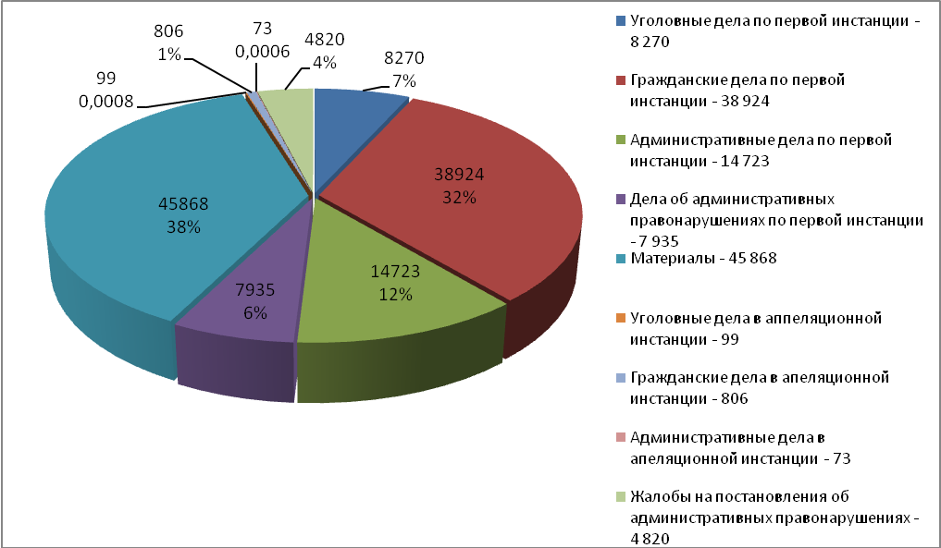
За 2024 год районными (городскими) судами Республики Дагестан рассмотрено:
- 8 369 уголовных дел (8 270 по первой инстанции и 99 в апелляционной инстанции), что на 195 дел или на 2,4% больше, чем за аналогичный период 2023 года – 8 174 уголовных дела (8 094 по первой инстанции и 80 в апелляционной инстанции). Среднемесячная нагрузка по рассмотрению уголовных дел в расчете на одного судью в 2024 году составила 4,98 дел (в 2023 году– 4,6 дела).
- 39 730 гражданских дел (38 924 по первой инстанции, 806 в апелляционной инстанции), что на 1 472 дела или на 3,8% больше, чем в 2023 году, в котором было рассмотрено 38 258 гражданских дел (37 449 по первой инстанции, 809 в апелляционной инстанции). Нагрузка по рассмотрению гражданских дел в расчете на одного судью в месяц в 2024 году составила 23,9 дел (в 2023 году – 21,6 дел).
- 14 796 административных дел (14 723 по первой инстанции, 73 в апелляционной инстанции), что на 2 320 дел или на 13,6% меньше,
чем в 2023 году – 17 116 административных дел (17 058 по первой инстанции,
58 в апелляционной инстанции). Нагрузка по рассмотрению административных дел в расчете на одного судью в месяц в 2024 году составила 8,9 дела (в 2023 году – 9,6 дел.
- 7 935 дел об административных правонарушениях, что на 1 135 дел или на 12,5% меньше, чем в 2023 году (9 070 дел). К тому же было рассмотрено 4 820 жалоб на постановления по делам об административных правонарушениях,
что на 102 жалобы или на 2,1% больше, чем в 2023 году (4 718). Нагрузка
по рассмотрению дел об административных правонарушениях и жалоб
на постановления об административных правонарушениях в расчете на одного судью в месяц в 2024 году составила 7,7 дела (в 2023 году – 7,8 дел).
- 45 868 материалов, что на 5 837 материалов или на 14,6% больше,
чем в 2023 году (40 031). Нагрузка по рассмотрению материалов в расчете
на 1 судью в месяц составила 27,6 материалов (в 2023 году – 22,6 материалов).
Среднемесячная служебная нагрузка в расчете на одного судью районного (городского) суда Республики Дагестан по рассмотрению дел и материалов по первой и апелляционной инстанциям в 2024 году в сравнении с аналогичным периодом 2023 года увеличилась на 7,1 дел или 10,7% (в 2024 году – 73,2 дел и материалов в расчете на одного судью в месяц, в 2023 году – 66,1 дел и материалов в расчете на одного судью в месяц, в 2022 году – 131,3 дел и материалов в расчете на одного судью в месяц). При этом среднемесячная служебная нагрузка по рассмотрению дел и материалов по первой и апелляционной инстанциям в расчете на одного судью Республики Дагестан превышает среднюю по стране на 10,2 дела или на 16,2% (63 дела), на 12,9 дел или на 21,4% превышает среднюю по Северо-Кавказскому федеральному округу (60,3 дела).
Сведения об итоговой служебной нагрузке судей районных (городских) судов по рассмотрению дел и материалов в расчете на 1 судью в месяц
по 1 и апелляционной инстанциям за 2024 год
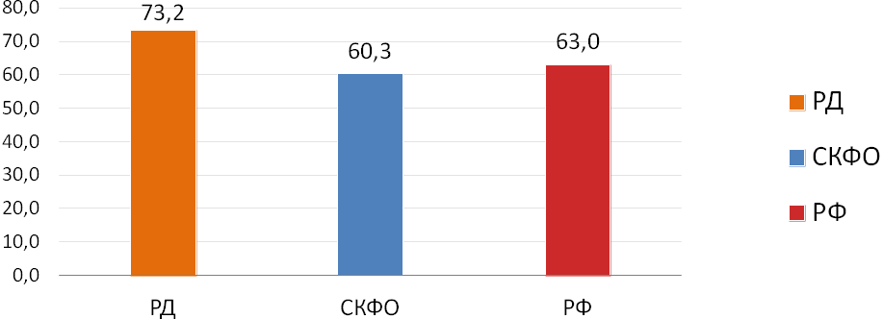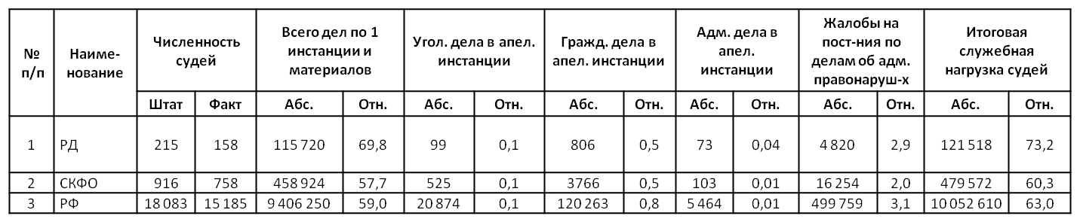

Среднемесячная служебная нагрузка по рассмотрению дел и материалов
по первой и апелляционной инстанциям в расчете на одного судью за 2024 год среди судов республики распределена неравномерно – от 14,6 единиц в Лакском районном суде до 222,1 единиц в Карабудахкентском районном суде.
В 8 судах, где штатная численность судей составляет 91 или 42,3% от общей штатной численности судей республики, а фактическая численность судей по состоянию на 31.12.2024 составляла 62 судей или 39,2% от общей фактической численности судей республики, среднемесячная служебная нагрузка по рассмотрению дел и материалов по первой и апелляционной инстанциям в расчете на одного судью выше средней по республике: Карабудахкентский районный суд – 222,1; Дербентский городской суд – 145,9; Кировский районный суд г. Махачкалы – 120,0; Ленинский районный суд г. Махачкалы – 111,8; Буйнакский городской суд – 109,8; Советский районный суд г. Махачкалы – 104,4; Каспийский городской суд – 102,6; Хасавюртовский городской суд – 102,1. В остальных 33 судах среднемесячная служебная нагрузка по рассмотрению дел и материалов в расчете на одного судью ниже средней по республике.
Сравнительный анализ среднемесячной служебной нагрузки
по рассмотрению дел и материалов по первой и апелляционной инстанциям
в расчете на одного судью за последние 5 лет показал, что самый высокий
ее показатель приходится на 2021 год, в котором нагрузка в 2,5 раза больше, чем в 2024 году. В сравнении с 2023 годом среднемесячная служебная нагрузка по рассмотрению дел и материалов по первой и апелляционной инстанциям в расчете на одного судью увеличилась на 10,7% (в 2020 году – 109,3, в 2021 году – 183,8, в 2022 году – 131,3, в 2023 году – 66,1, в 2024 году – 73,2).
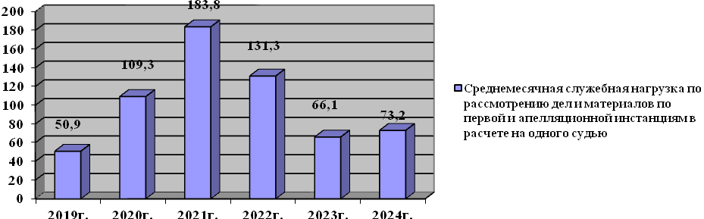
Рассмотрение уголовных дел

Районными (городскими) судами республики в 2024 году рассмотрено 8 270 уголовных дел по первой инстанции (в 2023 году – 8094, в 2022 году – 7 943).
При этом количество рассмотренных уголовных дел с нарушением установленных процессуальных сроков уменьшилось на 43,3 % (183 дела в 2024 году, 323 дела в 2023 году). Доля таких дел от общего количества уголовных дел, оконченных производством по первой инстанции, составила 2% (в 2023 году – 4,0%, в 2022 году – 5,5%).
Из рассмотренных в 2024 году судами республики 8 270 уголовных дел
8 263 рассмотрено единолично судьей и 7 дел с участием присяжных заседателей.

Из общего количества оконченных производством уголовных дел по первой инстанции:
рассмотрено по существу 7 839 дел или 94,8% (в 2023 году – 7 661 дело или 94,7%, в 2022 году – 7 601 дело или 95,6%). Из них с вынесением приговора рассмотрено 6 797 дел или 82,1% (в 2023 году - 6 485 дел или 84,7%, в 2022 году – 6 441 дело или 84,7%), с прекращением производства по делу – 987 дел или 11,9% (в 2023 году – 1 091 дело или 14,2%, в 2022 году – 1 105 дел или 14,6%),
с применением принудительных мер медицинского характера к невменяемым –
55 дел или 0,7% (в 2023 году– 85 дел или 1,1%, в 2022 году – 55 или 0,7%);
передано по подсудности, подведомственности 259 дел или 3,1%
(в 2023 году – 233 дела или 2,9%, в 2022 году – 171 дело или 2,2%);
возвращено прокурору для устранения недостатков в порядке
статьи 237 УПК РФ, возвращено органам предварительного расследования с отказом по ходатайствам в прекращении уголовных дел с назначением судебного штрафа в порядке статьи 446.2 УПК РФ, а также с отказом в принятии таких ходатайств к рассмотрению – 172 дела или 2,1% (в 2023 году – 200 дел или 2,4%, в 2022 году – 171 дело или 2,2%).

Из 8 270 оконченных производством уголовных дел 3 165 или 38,3% составляют дела по преступлениям, предусмотренным разделом 9 УК РФ «Преступления против общественной безопасности и общественного порядка», 2 478 дел или 30% – разделом 8 УК РФ «Преступления в сфере экономики», 402 дела или 4,9% – разделом 7 УК РФ «Преступления против личности»,
369 дел или 4,5% – разделом 10 УК РФ «Преступления против государственной власти», 1 856 или 22,4% – по прочим преступлениям.

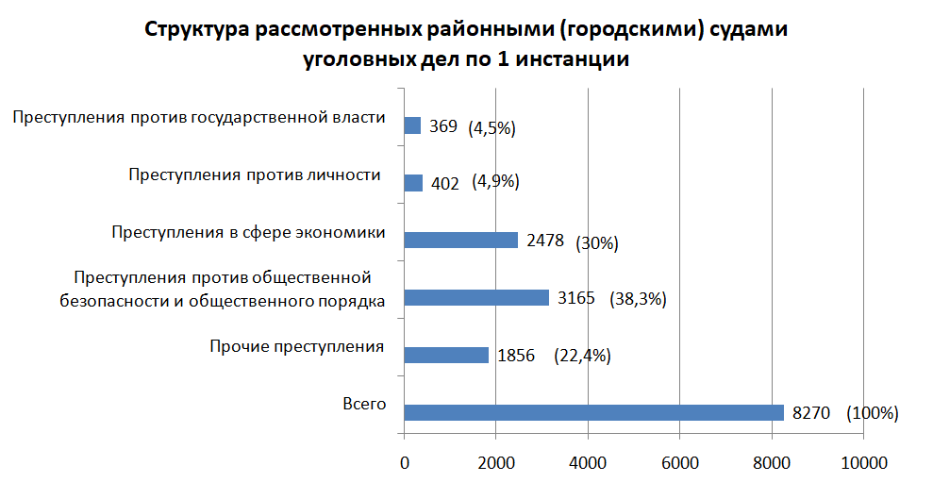

Структура оконченных уголовных дел по первой инстанции выглядит следующим образом:

№ | Виды преступлений | Статья УК РФ | Окончено в 2024г. | % от общего кол-ва | Окончено в 2023г. | % от общего кол-ва
1 | 2 | 3 | 4 | 5 | 6 | 7
1 | Убийство без смягчающих обстоятельств | 105 | 67 | 0,8 | 69 | 0,9
2 | Иные посягательства на жизнь человека | 106-110.2 | 26 | 0,3 | 26 | 0,3
3 | Умышленное причинение тяжкого либо средней тяжести вреда здоровью | 111, 112 | 191 | 2,3 | 171 | 2,1
4 | Иное причинение тяжкого либо средней тяжести вреда здоровью и истязания | 113, 114,  117, 118 | 7 | 0,1 | 7 | 0,09
5 | Изнасилование | 131 | 15 | 0,2 | 19 | 0,2
6 | Иные посягательства против половой неприкосновенности и половой свободы личности | 132-135 | 93 | 1,1 | 84 | 1,0
7 | Кража | 158 | 751 | 9,1 | 812 | 10,0
8 | Мелкое хищение | 158.1 | 0 | 0,0 | 1 | 0,01
9 | Мошенничество | 159, 159.1-159.6 | 1 325 | 16,0 | 1 150 | 14,2
10 | Присвоение или растрата | 160 | 80 | 1,0 | 85 | 1,05
11 | Грабеж | 161 | 38 | 0,5 | 47 | 0,6
12 | Разбой | 162 | 18 | 0,2 | 16 | 0,2
13 | Вымогательство | 163 | 28 | 0,3 | 26 | 0,3
14 | Неправомерное завладение транспортным средством без цели хищения | 166 | 70 | 0,8 | 65 | 0,8
15 | Преступления в сфере экономики | 169-200.6 | 168 | 2,0 | 197 | 2,4
16 | Коммерческий подкуп | 204 | 0 | 0,0 | 0 | 0
17 | Террористический акт | 205 | 0 | 0,0 | 0 | 0
18 | Содействие террористической деятельности, публичные призывы к осуществлению террористической деятельности, захват заложника | 205.1-205.6, 206 | 33 | 0,4 | 16 | 0,2
19 | Заведомо ложное сообщение об акте терроризма | 207 | 13 | 0,2 | 6 | 0,1
20 | Бандитизм, организация незаконных формирований, банд и преступных организаций или участие в них | 208-210 | 15 | 0,2 | 20 | 0,25
21 | Хулиганство | 213 | 34 | 0,4 | 41 | 0,5
22 | Незаконные действия с оружием | 222-226.1 | 463 | 5,6 | 311 | 3,8
23 | Нарушение правил охраны труда и безопасного производства работ | 143, 215,  216-219 | 34 | 0,4 | 20 | 0,25
24 | Незаконные действия с наркотическими средствами и психотропными веществами | 228-234.1 | 1534 | 18,5 | 1616 | 20,0
25 | Экологические преступления | 246-262 | 133 | 1,6 | 96 | 1,2
26 | Нарушение правил безопасности движения и эксплуатации транспорта | 263-271.1 | 906 | 11,0 | 836 | 10,3
27 | Преступления экстремистской направленности | 280, 280.1,  282-282.3 | 22 | 0,3 | 22 | 0,3
28 | Незаконное участие в предпринимательской деятельности | 289 | 0 | 0,0 | 0 | 0
29 | Получение взятки | 290 | 31 | 0,4 | 38 | 0,5
30 | Дача взятки | 291 | 17 | 0,2 | 23 | 0,3
31 | Мелкое взяточничество | 291.2 | 11 | 0,1 | 10 | 0,1
32 | Другие преступления против интересов службы в органах власти и местного самоуправления | 285-288,  291.1, 292-293 | 183 | 2,2 | 143 | 1,8
33 | Преступления против лиц, осуществляющих правосудие и предварительное расследование, других представителей власти | 294-298.1,  317-321 | 105 | 1,26 | 103 | 1,3
34 | Дела частного обвинения |  | 3 | 0,04 | 4 | 0,05
35 | Прочие преступления |  | 1856 | 22,5 | 2014 | 24,9
Итого |  |  | 8270 | 100,00 | 8094 | 100,0

Дела по преступлениям, предусмотренным статьями 158-166 УК РФ (преступления против собственности) составляют 27,9%; статьями 228-234.1 УК РФ (незаконные действия с наркотическими средствами и психотропными веществами) – 18,5%; статьями 263-271.1 УК РФ (нарушение правил безопасности движения и эксплуатации транспорта) – 10,9%; статьями 205-210, 213, 222-226.1 УК РФ (преступления против общественной безопасности) – 6,7%; статьями 105, 106-110.2, 111-114, 117,118 УК РФ (преступления против жизни
и здоровья) – 3,5%; статьями 169-200.6 УК РФ (преступления в сфере экономики) – 2,4%; статьями 131-135 УК РФ (преступления против половой неприкосновенности и половой свободы личности) – 1,3%; статьями 285-293 УК РФ (преступления против государственной власти, интересов государственной службы и службы в органах местного самоуправления) – 2,2%; статьями 294-298.1, 317-321 УК РФ (преступления против лиц, осуществляющих правосудие и предварительное расследование, других представителей власти) – 1,26%; статьями 246-262 УК РФ (экологические преступления) – 1,6%; статьями 290, 291, 291.2 УК РФ (преступления коррупционной направленности) – 0,7%; статьями 280, 280.1, 282-282.4 УК РФ (преступления экстремистской направленности) – 0,3%; статьями 143, 215, 216-219 УК РФ (нарушение правил охраны труда и безопасности производства работ) – 0,4%; дела частного обвинения – 0,04%, иные дела – 22,5%.
В 2024 году структура оконченных уголовных дел по первой инстанции в сравнении с предыдущим годом изменилась следующим образом. По ряду категорий наблюдается увеличение количества рассмотренных дел: в 2,2 раза (с 6 до 13) увеличилось количество дел по преступлениям, предусмотренным статьей 207 УК РФ (заведомо ложное сообщение об акте терроризма); в 2,1 раза (с 16 до 33) увеличилось количество дел по преступлениям, предусмотренными статьями 205.1-205.6, 206 УК РФ (содействие террористической деятельности, публичные призывы к осуществлению террористической деятельности, захват заложника);
на 70,0% (с 20 до 34) увеличилось количество дел по преступлениям, предусмотренным статьями 143, 215, 216-219 УК РФ (нарушение правил охраны труда и безопасного производства работ); на 48,9% (с 311 до 463) увеличилось количество дел по преступлениям, предусмотренным статьями 222-226.1 УК РФ (незаконные действия с оружием); на 38,5% (с 96 до 133) увеличилось количество рассмотренных дел по преступлениям, предусмотренным статьями 246-262 УК РФ (экологические преступления); на 28,0 % (с 143 до 183) увеличилось количество рассмотренных дел, предусмотренных статьями 285-288, 291.1, 292-293 УК РФ (преступления против интересов службы в органах власти и местного самоуправления); на 15,2% (с 1 150 до 1325) увеличилось количество дел по преступлениям, предусмотренным статьями 159,159.1-159.6 УК РФ (мошенничество); на 12,5% (с 16 до 18) уменьшилось количество рассмотренных дел по преступлениям, предусмотренным статьей 162 УК РФ (разбой); на 11,7%
(с 171 до 191) увеличилось количество дел по преступлениям, предусмотренным статьями 111,112 УК РФ (умышленное причинение тяжкого либо средней тяжести вреда здоровью); на 10,7% (с 84 до 93) увеличилось количество дел
по преступлениям, предусмотренным статьями 132-135 УК РФ (иные посягательства против половой неприкосновенности и половой свободы личности; на 10,0% (с 10 до 11) увеличилось количество рассмотренных дел по преступлениям, предусмотренным статьей 291.2 УК РФ (мелкое взяточничество); на 8,4% (с 836 до 906) увеличилось количество рассмотренных дел
по преступлениям, предусмотренным статьями 263-271.1 УК РФ (нарушение правил безопасности движения и эксплуатации транспорта); на 7,7% (с 65 до 70) увеличилось количество дел по преступлениям, предусмотренным статьей 166
УК РФ (неправомерное завладение транспортным средством без цели хищения); на 7,7% (с 26 до 28) увеличилось количество дел по преступлениям, предусмотренным статьей 163 УК РФ (вымогательство); на 1,9% (с 103 до 105) увеличилось количество дел по преступлениям, предусмотренным статьями 294-298.1, 317-321 УК РФ (преступления против лиц, осуществляющих правосудие
и предварительное расследование, других представителей власти).
В истекшем году имело место уменьшение количества рассмотренных дел
по отдельным категориям. Например, на 26,1% (с 23 до 17) уменьшилось количество дел по преступлениям, предусмотренным статьей 291 УК РФ (дача взятки); на 25,0% (с 20 до 15) уменьшилось количество дел по преступлениям, предусмотренным статьями 208-210 УК РФ (бандитизм, организация незаконных формирований, банд и преступных организаций и участие в них); на 21,1%
(с 19 до 15) уменьшилось количество рассмотренных дел по преступлениям, предусмотренным статьей 131 УК РФ (изнасилование); на 18,4% (с 38 до 31) уменьшилось количество дел по преступлениям, предусмотренным статьей 290 УК РФ (получение взятки); на 19,1% (с 47 до 38) уменьшилось количество дел
по преступлениям, предусмотренным статьей 161 УК РФ (грабеж); на 17,1% (с 41 до 34) уменьшилось количество дел по преступлениям, предусмотренным статьей 213 УК РФ (хулиганство); на 14,7% (с 197 до 168) уменьшилось количество дел по преступлениям, предусмотренным статьями 169-200.6 УК РФ (преступления в сфере экономики); на 7,5% (с 812 до 751) уменьшилось количество дел по преступлениям, предусмотренным статьей 158 УК РФ (кража); на 5,9% (с 85 до 80) уменьшилось количество дел по преступлениям, предусмотренным статьей 160 УК РФ (присвоение или растрата); на 5,1% (с 1 616 до 1 534) уменьшилось количество дел по преступлениям, предусмотренным статьей 228 – 234.1 УК РФ (незаконные средства с наркотическими средствами и психотропными веществами); на 2,9% (с 69 до 67) уменьшилось количество дел по преступлениям, предусмотренным статьей 105 УК РФ (убийство).
В 2024 году было осуждено 7 042 лица, что на 4,2% больше, чем в 2023 году (6 756), из них 120 несовершеннолетних лица или 1,7% (2023 году – 92 лица или 1,4%, в 2022 году – 106 лиц или 1,6%), 973 лица женского пола или 13,8% (в 2023 году – 862 или 12,8%; в 2022 году – 764 или 11,4%), 1 322 ранее судимых лиц (без учета неснятых и непогашенных судимостей) или 18,8% (в 2023 году – 1 291 или 19,1%; в 2022 году – 1 270 или 18,9%).
Структура назначенных осужденным уголовных наказаний районными (городскими) судами республики практически не изменилась и характеризуется следующим образом:
- число лиц, в отношении которых применен штраф в качестве основного вида наказания, составило 2 447 или 34,7% от общего числа осужденных
(в 2023 году – 2 506 или 37,1%; в 2022 году – 2 224 лица или 33,1%);
- число лиц, осужденных к лишению свободы условно, – 1 983 или 28,2%
от общего числа осужденных (в 2023 году – 1 802 или 26,7%, в 2022 году – 1 779 лиц или 26,5%);
- число лиц, осужденных к лишению свободы на определенный срок, –
886 или 12,6% от общего числа осужденных (в 2023 году – 961 или 14,2%; в 2022 году – 1 080 лиц или 16,1%);
- число лиц, осужденных к обязательным работам, – 647 или 9,2%
(в 2023 году – 597 или 8,8%в 2022 году – 704 лица или 10,5%);
- число лиц, осужденных к исправительным работам, – 309 или 4,4%
(в 2023 году – 270 или 4%, в 2022 году – 306 лиц или 4,6%);
- число лиц, осужденных к ограничению свободы как основному наказанию, – 257 или 3,6% (в 2023 году– 228 или 3,4%, в 2022 году – 224 или 3,3%);
- число лиц, осужденных условно к иным видам наказаний, – 89 или 1,3%
(в 2023 году – 116 или 1,7%, в 2022 году – 153 или 2,3%);
- число лиц, осужденных к принудительным работам, – 62 или 0,9%
(в 2023 году – 46 или 0,7%, в 2022 году – 21 лицо или 0,3%);
- число лиц, в отношении которых применено в качестве основного вида наказания лишение права занимать определенные должности или заниматься определенной деятельностью, – 6, а в качестве дополнительного наказания –
687 или 9,8 % (в 2023 году – в качестве основного наказания 3 и в качестве дополнительного наказания 600 или 8,9%; в 2022 году – в качестве основного наказания 3 и в качестве дополнительного наказания 629 или 9,4%).
Освобождено от наказания по различным основаниям 356 лиц, что составляет 5,1% от общего числа осужденных (в 2023 году – 227 лиц или 3,4%;
в 2022 году – 223 лица или 3,3%).
В 2024 году по приговорам первой инстанции оправдано 59 лиц
(в 2023 году – 43 лица; в 2022 году – 41 лицо), при этом их доля от общего числа лиц по оконченным производством уголовным делам составила 0,7%. Наибольшую долю среди оправданных лиц составили лица, в отношении которых рассматривались дела: за преступления против интересов службы в органах власти и местного самоуправления (ст. 285 – 289, 292, 293 УК РФ) (в 2024 году – 14 лиц или 23,7% от общего числа оправданных лиц, в 2023 году – 7 лиц или 16,3% от общего числа оправданных лиц, в 2022 году – 13 лиц или 31,7%);
за мошенничество (ст. 159, 159.1-159.6 УК РФ) (в 2024 году – 11 лиц или 18,6%,
в 2023 году – 13 лиц или 30,2%, в 2022 году – 6 лиц или 14,6%); за получение взятки (ст. 290 УК РФ) (в 2024 году – 5 лиц или 8,5%, в 2023 году – 4 лица или 9,3%, в 2022 году – 1 или 2,4%), за убийство без смягчающих обстоятельств
(ст. 105 УК РФ) (в 2024 году – 2 лица или 3,4%; в 2023 году – 4 лица или 9,3%,
в 2022 году – 5 лиц или 12,2%), за незаконные действия с оружием (ст. 222-226.1) (в 2024 году – 3 лица или 5,1%, в 2023 году – 4 лица или 9,3%, в 2022 году –
0 лиц).
Число лиц, в отношении которых дела были прекращены по реабилитирующим основаниям (отсутствие события, состава преступления, непричастность к преступлению), в сравнении с 2023 годом увеличилось
с 5 (2023г.) до 15 (2024г.). Число лиц, в отношении которых уголовные дела были прекращены по иным основаниям, незначительно уменьшилось и составило 1 030 или 12,6% от общего числа лиц по оконченным делам (в 2023 году – 1 173 лица или 14,5%; в 2022 году – 1 216 лиц или 15,3%). Из общего числа лиц, в отношении которых дела были прекращены, число лиц, в отношении которых дела прекращены с назначением меры уголовно-правового характера в виде судебного штрафа, уменьшилось на 28,1% и составило 248 лиц или 24,1% (в 2023 году – 345 лиц или 29,4%; в 2022 году – 412 лиц или 33,9%).
Структура продолжительности нахождения дел в производстве судов (исключая срок приостановления) выглядит следующим образом:
количество дел, находившихся в производстве судов до 1,5 месяцев, составило 3 615 или 43,7% от общего количества оконченных по первой инстанции уголовных дел; свыше 1,5 до 3 месяцев включительно – 2 164 или 26,2%;
свыше 3 месяцев до 1 года включительно – 2 202 или 26,6%; свыше 1 года
до 2 лет включительно – 223 или 2,7%; свыше 2 лет до 3 лет включительно –
51 или 0,6 %; свыше 3 лет – 15 или 0,02 %.
Районными (городскими) судами республики в 2024 году окончено производством 99 апелляционных уголовных дел (в 2023 году – 80 дел, в 2022 году – 90 дел).
Видео-конференц-связь использовалась по 72 уголовным делам
в 145 судебных заседаниях.
Среднемесячная служебная нагрузка в расчете на одного судью
по рассмотрению уголовных дел по первой и апелляционной инстанциям
в сравнении с 2023 годом незначительно увеличилась и составила 5,0 дела в месяц
(в 2023 году – 4,6 дела, в 2022 году – 4,7 дела).
Наибольшая среднемесячная нагрузка по рассмотрению уголовных дел
по первой и апелляционной инстанциям в расчете на одного судью приходится
на Карабудахкентский районный суд (12,4), Хасавюртовский городской суд (11,1), Кизилюртовский районный суд (9,9), Буйнакский городской суд (9,4), Дербентский городской суд (9,0). Наименьшая среднемесячная нагрузка
по рассмотрению уголовных дел в расчете на одного судью в Акушинском, Ахтынском, Лакском, Хивском судах (менее 2 уголовных дел в месяц на одного судью).

Рассмотрение гражданских дел
В 2024 году районными (городскими) судами республики рассмотрено
38 924 гражданских дела по первой инстанции, что на 3,9% больше, чем
в 2023 году – 37 449 дел (в 2022 году – 36 126 дел). В апелляционной инстанции рассмотрено 806 дел (в 2023 году – 809 дел, в 2022 году – 1 145 дел).
С нарушением процессуальных сроков рассмотрено 639 дел, что на 7,8% меньше показателя 2023 года (в 2023 году – 2 143, в 2022 году – 2 325 дел)
и составляет 5,7% от общего количества оконченных производством гражданских дел.
Из оконченных производством по первой инстанции гражданских дел рассмотрено с вынесением решения 31 021 дело или 79,7% от общего количества оконченных производством гражданских дел (в 2023 году – 30 716 дел или 82%;
в 2022 году – 29 398 дел или 81,4%), оставлено без рассмотрения 5 626 дел или 14,45% (в 2023 году – 4 564 дела или 12,2%; в 2022 году – 4 595 дел или 12,7%), прекращено 1 025 дел или 2,6% (в 2023 году – 1 141 дело или 3,1%; в 2022 году – 1 224 дела или 3,4%), передано в другие суды 1 252 дела или 3,2% (в 2023 году – 1 028 дел или 2,7%; в 2022 году – 909 дел или 2,5%). При этом из гражданских дел, рассмотренных с вынесением решения, с удовлетворением требования рассмотрено 27 485 дел, что составляет 70,6% от общего количества оконченных производством гражданских дел (в 2023 году – 27 413 дел или 73,2%; в 2022 году – 26 731 дело или 74%), а с отказом в удовлетворении требования 3 536 дел
или 9,1% от общего количества оконченных производством гражданских дел
(в 2023 году – 3 303 дела или 8,8%; в 2022 году – 2 667 дел или 7,4%).
Сумма, присужденная к взысканию по удовлетворенным искам, составила 9 601 730 598 руб.
В структуре оконченных производством гражданских дел 34 432 дела
или 88,5% составили дела искового и приказного производства (в 2023 году – 32 405 дел или 86,5%; в 2022 году – 31 934 дела или 88,4%) и 4 492 дела или 11,5% – дела особого производства (в 2023 году – 5 044 дела или 13,5%; в 2022 году – 4 192 дела или 11,6%). При этом с удовлетворением требования рассмотрено 23 815 дел искового производства или 69,2% от общего количества рассмотренных гражданских дел искового производства.
Из рассмотренных по первой инстанции гражданских дел искового и приказного производства:
- 13 640 дел или 39,6% – заявления юридических лиц к физическим лицам
(в 2023 году – 11 973 дела или 37%; в 2022 году – 8 967 дел или 28,1%);
- 10 911 дел или 31,7% – исковые заявления физических лиц к физическим лицам (в 2023 году – 10 561 дело или 32,6%; в 2022 году – 13 640 дел или 43,5%);
- 9 038 дел или 26,2% – заявления физических лиц к юридическим лицам
(в 2023 году – 8 919 дел или 27,5%; в 2022 году – 7 575 дел или 23,7 %);
- 529 дел или 1,5% – исковые заявления юридических лиц к юридическим лицам (в 2023 году – 776 дел или 2,4%; в 2022 году – 572 дела или 1,8%);
- 314 дел или 0,9% – иные заявления (в 2023 году – 176 дел или 0,5%; в 2022 году – 915 дел или 2,9%).
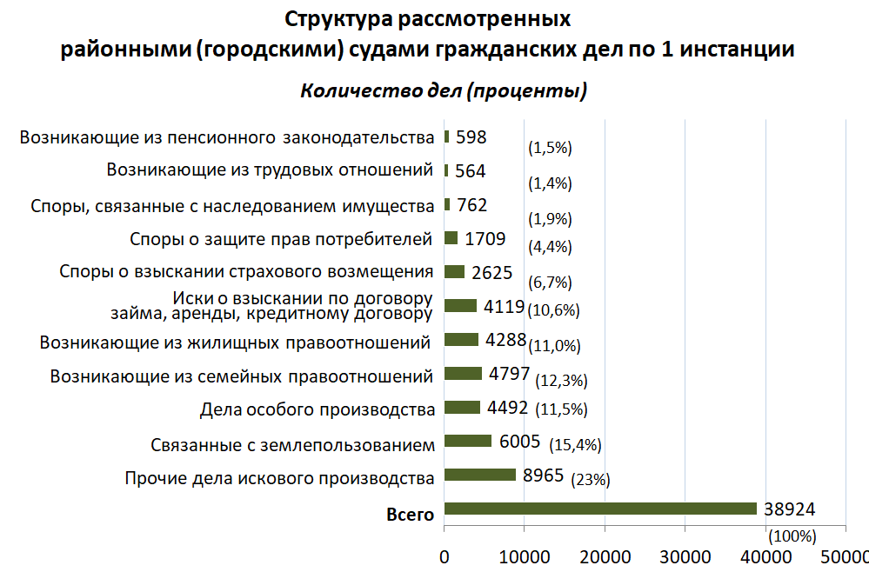
Количество споров, связанных с правом собственности на землю и землепользованием, увеличилось на 17,7% по сравнению с 2023 годом – с 5 103 до 6 005 дел. Из них с удовлетворением требования рассмотрено 3 739 дел (62,3%), где сумма, присужденная к взысканию по удовлетворенным искам, составила 35 228 861 руб.
Дела, возникающие из семейных правоотношений, составили 4 797 дел или 12,3% в структуре общего количества оконченных производством гражданских дел по первой инстанции (в 2023 году – 4 903 дела или 13,1%; в 2022 году – 9 392 дела или 26%), из них с удовлетворением требования рассмотрено 3 739 дел, возникающих из семейных правоотношений (77,9%) на сумму 37 120 826 руб.
Количество дел, возникающих из жилищных правоотношений,
увеличилось на 1,3% (c 4 231 дела в 2023 году до 4 288 дел в 2024 году). Из 4 288 дел с удовлетворением требования рассмотрено 3 239 дел (75,5%), где сумма, присужденная к взысканию по удовлетворенным искам, составила 157 115 949 руб. В структуре дел, возникающих из жилищных правоотношений, основную часть (54,6%) составляют дела о взыскании платы за жилую площадь и коммунальные платежи, тепло и электроэнергию – 2 340 дел (в 2023 году– 2 315 дел; в 2022 году – 1 538 дел или 41,8%). Количество рассмотренных дел по спорам, возникающим по делам о выселении из жилого помещения, принадлежащего на праве собственности – 221 или 5,2% от общего количества рассмотренных гражданских дел, возникающих из жилищных правоотношений
(в 2023 году – 194 дела или 4,6%; в 2022 году – 234 дела или 6,4%).
С удовлетворением требования рассмотрено 143 дела или 64,7% от общего количества рассмотренных дел по спорам о выселении из жилого помещения, принадлежащего на праве собственности. Сумма, присужденная к взысканию по удовлетворенным искам, составила 134 038 руб.
Иски о взыскании сумм по договору займа, кредитному договору
в структуре рассмотренных гражданских дел составили 4 119 дел или 10,6%
(в 2023 году – 3 433 дела или 9,2%; в 2022 году – 3 077 дел или 8,5%). Из которых с удовлетворением требования рассмотрено 3 286 дел или 79,8%, где сумма, присужденная к взысканию по удовлетворенным искам, составила 5 529 174 284 руб.
На 34,9% увеличилось количество дел о взыскании страхового возмещения и составило 2 625 дел или 6,7% в структуре рассмотренных гражданских дел по первой инстанции (в 2023 году – 1 946 дел или 5,2%; в 2022 году – 1 367 дел или 3,8%). Из 2 625 дел о взыскании страхового возмещения с удовлетворением требования рассмотрено 1 655 дел (63%), где сумма, присужденная к взысканию по удовлетворенным искам, составила 183 004 085 руб.
Количество дел о защите прав потребителей увеличилось на 71,2%
и составило 1 709 дел или 4,4% от общего количества оконченных производством гражданских дел по первой инстанции (в 2023 году – 998 дел или 2,7%;
в 2022 году – 771 дело или 2,1%). Из 1 709 дел о защите прав потребителей удовлетворено 1 257 исковых требований или 73,7% на сумму 376 776 885 руб. Основная часть рассмотренных дел данной категории – иски из договоров в сфере торговли, услуг, выполнения работ – 1 512 дела или 88,5% (в 2023 году – 872 дела или 87,4%; в 2022 году – 609 дел или 79%). С удовлетворением требования по искам из договоров в сфере торговли и услуг рассмотрено 1 124 дела (74,3% от общего количества рассмотренных дел по искам из договоров в сфере торговли и услуг), сумма по удовлетворенным искам составила 50 169 446 руб. Иски из договоров с финансово-кредитными учреждениями составили 197 дел или 11,5% от общего количества дел о защите прав потребителей (в 2023 году – 126 дел или 12,6%; в 2022 году – 162 дел или 21%). С удовлетворением требования рассмотрено 133 дела или 67,5% от общего количества рассмотренных дел по искам из договоров с финансово-кредитными учреждениями на сумму 326 607 439 руб.
Количество споров, связанных с наследованием имущества, увеличилось
на 3,3% по сравнению с 2023 годом – с 738 дел до 762 дел. Из них с удовлетворением требования рассмотрено 516 дел (67,7%), сумма, присужденная к взысканию по удовлетворенным искам, составила 8 771 021 руб.
Количество дел, возникающих из трудовых правоотношений, составило
564 или 1,4% от общего количества оконченных производством гражданских дел по первой инстанции (в 2023 году – 668 дел или 1,8%; в 2022 году – 701 дело или 1,9%). Из дел, возникающих из трудовых правоотношений, с удовлетворением требования рассмотрено 311 дел или 55,1%, где сумма, присужденная к взысканию по удовлетворенным искам, составила 76 938 856 руб. Основную часть из рассмотренных дел, возникающих из трудовых правоотношений, составляют дела о восстановлении на работе – 168 дел или 29,8% от общего количества оконченных производством дел, возникших из трудовых правоотношений (в 2023 году –225 дел или 33,7%; в 2022 году – 224 дела или 32% от общего количества оконченных производством дел, возникших из трудовых правоотношений).
С удовлетворением заявленных требований рассмотрено 87 дел о восстановлении на работе или 51,8% от общего количества дел о восстановлении на работе или 15,4% от общего количества оконченных производством дел, возникших из трудовых правоотношений. Количество рассмотренных дел по спорам об оплате труда составило 163 дела или 28,9% от общего количества оконченных производством дел, возникших из трудовых правоотношений (в 2023 году – 210 дел или 31,4%; в 2022 году – 146 дел или 20,8%), из которых с удовлетворением требования рассмотрено 108 дел или 66,3% от общего количества рассмотренных дел по спорам об оплате труда или 19,1% от общего количества оконченных производством гражданских дел, возникших из трудовых правоотношений.
Количество дел, вытекающих из нарушений пенсионного законодательства, в сравнении с 2023 годом увеличилось и составило 598 или 1,5% от общего количества оконченных производством гражданских дел по первой инстанции
(в 2023 году – 583 или 1,6%; в 2022 году – 691 дело или 1,9%), из них
с удовлетворением требования рассмотрено 405 дел или 67,7%, где сумма, присужденная к взысканию по удовлетворенным искам, составила 11 890 062 руб. При этом из общего количества дел, вытекающих из нарушений пенсионного законодательства, иски физических лиц к Пенсионному фонду Российской Федерации составили 55,2% или 330 дел (в 2023 году – 44,6% или 260 дел; в 2022 году – 58,8% или 406 дел). С удовлетворением требования по искам физических лиц к Пенсионному фонду Российской Федерации в 2024 году рассмотрено 233 дела или 70,6% на сумму 9 763 963 руб.
Следует отметить, что по социально значимым требованиям наблюдается значительный, а в ряде случаев, высокий уровень удовлетворения исков, и это свидетельствует о том, что районными (городскими) судами республики обеспечивается социальная направленность правосудия.
На 0,4% уменьшилось количество гражданских дел, рассмотренных районными (городскими) судами республики в порядке апелляции (в 2024 году – 806 дел, 2023 году – 809 дел, в 2022 году – 1 145 дел). Возвращено районными судами без рассмотрения 170 дел или 17,2% от поступивших в апелляционную инстанцию дел (987) (в 2023 году – 177 дел или 17,6%, в 2022 году – 201 дело или 15,2%). За 2024 год отменено и изменено 95 решений и определений мировых судей или 11,8% от рассмотренных районными (городскими) судами в порядке апелляции (в 2023 году – 74 дела или 9,1%, в 2022 году – 111 дел или 9,7%).
В сроки, свыше установленных Гражданским процессуальным кодексом РФ, рассмотрено 64 дела или 7,9% от общего количества оконченных производством в апелляционной инстанции дел, в 2023 году – 48 дел или 5,9%, в 2022 году – 68 дел или 5,9%.
Среднемесячная служебная нагрузка в расчете на одного судью
при рассмотрении гражданских дел по первой и апелляционной инстанциям
в республике увеличилась с 21,6 дел в 2023 году до 23,9 в 2024 году. Самая высокая среднемесячная нагрузка по рассмотрению гражданских дел по первой и апелляционной инстанциям в расчете на одного судью – в Карабудахкентском районном суде (79,7 дел), самая низкая – в Лакском районном суде (6,2 дел).

Рассмотрение административных дел
В 2024 году районными (городскими) судами республики рассмотрено
14 723 административных дела по первой инстанции, что на 13,7% меньше, чем в 2023 году (17 058 дел).
С нарушением процессуальных сроков рассмотрено 419 дел, что на 53,7% меньше показателя 2023 года (905 дел) и составляет 2,8% от общего количества оконченных производством административных дел по первой инстанции.
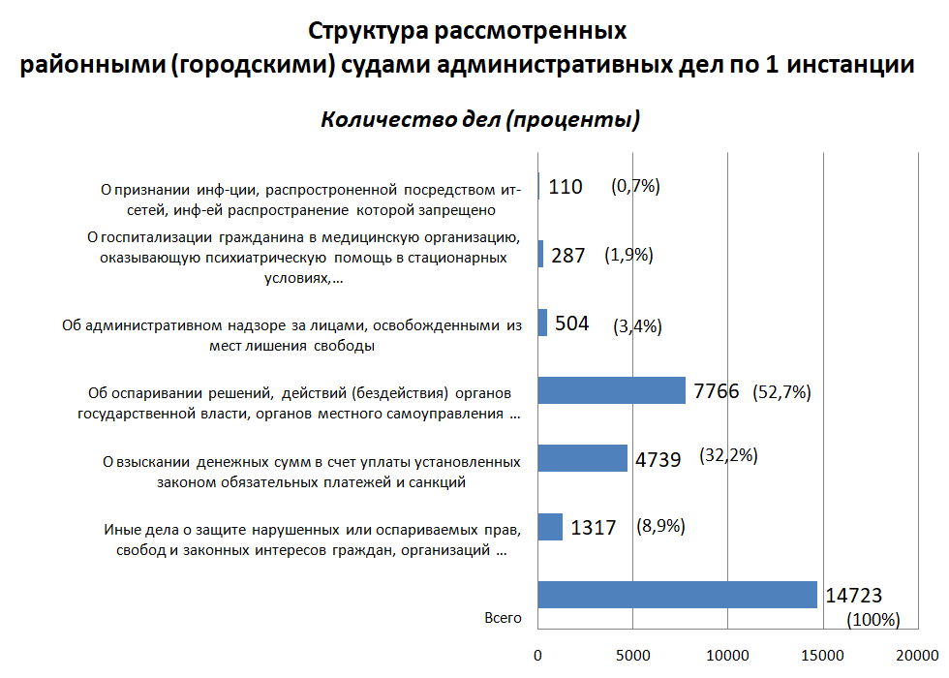
В структуре рассмотренных по первой инстанции административных дел наибольшее количество составляют дела об оспаривании решений, действий (бездействия) органов государственной власти, органов местного самоуправления, иных органов, организаций, наделенных отдельными государственными или иными публичными полномочиями, должностных лиц, государственных и муниципальных служащих. В 2024 году таких дел рассмотрено 7 766 или 52,7% от общего количества оконченных производством административных дел по первой инстанции (в 2023 году – 5 494 дела или 32,2%; в 2022 году – 5 456 дел или 31,5%).
Административных дел о взыскании денежных сумм в счет уплаты установленных законом обязательных платежей и санкций в 2024 году рассмотрено – 4 739 дел или 32,2% (в 2023 году – 9 504 дела или 55,7%;
в 2022 году – 9 345 дел или 54%).
Административных дел об административном надзоре за лицами, освобожденными из мест лишения свободы, рассмотрено 504 или 3,4% от общего количества оконченных производством административных дел по первой инстанции (в 2023 году – 482 дела или 2,8%; в 2022 году – 430 дел или 2,5%).
Административных дел о госпитализации гражданина в медицинскую организацию, оказывающую психиатрическую помощь в стационарных условиях, в недобровольном порядке, о продлении срока госпитализации гражданина в недобровольном порядке или о психиатрическом освидетельствовании гражданина в недобровольном порядке, рассмотрено 287 или 1,9% от общего количества оконченных производством административных дел по первой инстанции (в 2023году – 308 дел или 1,8%; в 2022 году – 188 дел или 1,1%).
Административных дел о признании информации, распространяемой посредством ИТ-сетей, в том числе сети Интернет, информацией, распространение которой в Российской Федерации запрещено (кроме экстремистских материалов) рассмотрено 110 или 0,7% от общего количества оконченных производством административных дел по первой инстанции
(в 2023 году – 288 дел или 1,7%; в 2022 году – 784 дела или 4,5%).
По сравнению с предыдущим годом на 25,9% увеличилось количество административных дел, рассмотренных районными (городскими) судами республики в порядке апелляции (в 2024 году – 73 дела; в 2023 году – 58 дел;
в 2022 году – 446 дел). Возвращено районными судами без рассмотрения 34 дела или 37,4% от поступивших апелляционных дел (91) (в 2023 году – 9 дел или 13,4%; в 2022 году – 28 дел или 5,9%).
Среднемесячная служебная нагрузка в расчете на одного судью
при рассмотрении административных дел по первой и апелляционной инстанциям в республике уменьшилась на 7,3% в сравнении с 2023 годом (с 9,6 до 8,9 дел). Самая высокая среднемесячная нагрузка по рассмотрению административных дел по первой и апелляционной инстанциям в расчете на одного судью –
в Каспийском городском суде (24,9 дела), Карабудахкентском районном суде (22,9 дела), самая низкая – в Лакском районном суде (2,4 дела).

Рассмотрение дел об административных правонарушениях
За 2024 год судьями районных (городских) судов республики рассмотрено 7 935 дел об административных правонарушениях по первой инстанции, количество дел в сравнении с предыдущим годом уменьшилось на 12,5%
(в 2023 году – 9 070 дел; в 2022 году – 120 648 дел). К тому же районными (городскими) судами республики в 2024 году было рассмотрено 4 820 жалоб на постановления по делам об административных правонарушениях, что на 102 жалобы или на 1,5% больше, чем в 2023 году (в 2023 году – 4 718 дел; в 2022 году 4 646 дел).
Количество дел, рассмотренных с нарушением установленных процессуальных сроков (ст. 29.6 КоАП РФ), составило 77 или 0,9% от общего количества рассмотренных дел об административных правонарушениях
(в 2023 году – 91 дело или 1%; в 2022 году – 1 417 дел или 1,2%).
Результаты рассмотрения дел об административных правонарушениях
по первой инстанции распределяются следующим образом (по числу лиц): подвергнуто наказаниям 7 217 лиц или 91% от общего числа лиц по оконченным производством делам об административных правонарушениях (в 2023 году – 8 363 лица или 92,2%; в 2022 году – 105 822 лица или 87,7%); производство прекращено, в том числе освобождено от административной ответственности,
в отношении 136 лиц или 1,7% (в 2023 году – 229 лиц или 2,5%; в 2022 году – 11 655 лиц или 9,7%); дела переданы по подведомственности в отношении
277 лиц или 3,5% (в 2023 году – 237 лиц или 2,6%; в 2022 году – 1 600 лиц или 1,3%); дела возвращены для устранения недостатков протоколов (п. 4 ч.1 ст. 29.4. КоАП РФ) в отношении 305 лиц или 3,8% (в 2023 году – 241 лиц или 2,7%;
в 2022 году – 1 570 лиц или 1,3%).
Структура видов наказаний за административные правонарушения следующая:
штраф применен в отношении 5 138 лиц или 71,2% от общего числа лиц, подвергнутых наказанию (в 2023 году – 5 109 лиц или 61,1%; в 2022 году – 11 272 лиц или 10,7%). Сумма наложенных штрафов по вынесенным постановлениям в 2024 году составила 37 225 390 руб.;
административный арест применен в отношении 1 529 лиц или 21,2%
(в 2023 году – 2 322 лиц или 27,8%; в 2022 году – 2 013 лиц или 1,9%);
конфискация орудия совершения или предмета административного правонарушения: в качестве единственного вида наказания применена в отношении 309 лиц или 4,3% (в 2023 году – 431 лица или 5,2%; в 2022 году – 153 лиц или 0,1%), в качестве дополнительного наказания применена в отношении 37 лиц или 0,5% (в 2023 году – 37 лиц или 0,4%; в 2022 году – в отношении 28 лиц);
предупреждение применено в отношении 46 лиц или 0,6% (в 2023 году – 248 лиц или 3%; в 2022 году – 92 198 лиц или 87,1%);
обязательные работы назначены 18 лицам или 0,2% (в 2023 году – 142 лицам или 1,7%; в 2022 году – 40 лицам или 0,02%);
приостановление деятельности юридических лиц и лиц, осуществляющих предпринимательскую деятельность, применено в отношении 62 лиц или 0,8%
(в 2023 году – 88 лиц или 1,1%; в 2022 году – 120 лиц или 0,1%);
административное выдворение за пределы Российской Федерации иностранного гражданина или лица без гражданства (как единственная мера наказания) назначено 108 лицам или 1,5% (в 2023 году – 15 лицам или 0,1%; в 2022 году – 14 лицам или 0,1%), в качестве дополнительного наказания – 1073 лицам или 14,9% (в 2023 году - 771 лицу или 9,2% ; в 2022 году – 443 лицам или 0,4%);
лишение специального права, предоставленного физическому лицу, применено в отношении 7 лиц или 0,09% (в 2023 году – 5 лиц или 0,1%; в 2022 году – 11 лиц или 0,005%).
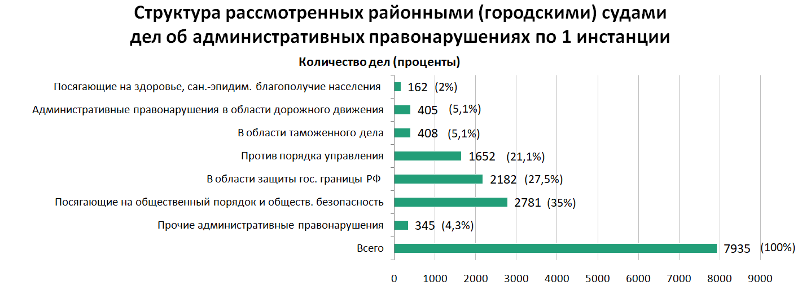
В структуре рассмотренных районными (городскими) судами республики дел об административных правонарушениях по первой инстанции самая значительная доля пришлась на правонарушения, посягающие на общественный порядок и безопасность (глава 20 КоАП РФ). Количество таких дел составило 2 781 или 35% в структуре рассмотренных судами дел об административных правонарушениях по первой инстанции (в 2023 году – 3 865 или 42,6%; в 2022 году – 116 257 или 96,4%). Количество дел этой категории в сравнении с 2023 годом уменьшилось на 28%. По данной категории дел подвергнуто административным наказаниям 2 597 лиц или 93,4% от общего числа лиц,
в отношении которых были рассмотрены дела об административных правонарушениях по статьям главы 20 КоАП РФ (в 2023 году – 3 697 лиц или 95,7%; в 2022 году – 102 145 лиц или 87,9%), из них: к штрафу –1 635 лиц или 62,9% (в 2023 году –1 804 лица или 48,8%; в 2022 году – 8 735 лиц или 8,6%); административному аресту – 935 лиц или 33,6% (в 2023 году – 1 574 лица или 42,6%; в 2022 году – 1 359 лиц или 1,3%); предупреждению – 1 лицо (в 2023 году – 191 лицо или 5,2%; в 2022 году – 91 972 лица или 90,1%); обязательным работам – 17 лиц или 0,6% (в 2023 году – 128 лиц или 3,4%; в 2022 году – 38 лиц или 0,04%); административное приостановление деятельности как мера наказания была назначена 3 лицам (в 2023 году не назначалась, в 2022 году – 19 лицам); административное выдворение за пределы Российской Федерации иностранного гражданина или лица без гражданства (как единственная мера наказания) назначена 6 лицам или 0,2% (в 2023 году не назначалась; в 2022 году – 1 лицу); дисквалификация как мера наказания не назначалась в 2023-2024 гг. (в 2022 году – 1 лицо); конфискации орудия совершения или предмета административного правонарушения (как единственная мера наказания) не назначалась как вид наказания в 2023-2024 гг. (в 2022 году – 20 лиц).
Дела об административных правонарушениях в области защиты государственной границы Российской Федерации и обеспечения режима пребывания иностранных граждан и лиц без гражданства на территории Российской Федерации (глава 18 КоАП РФ), составили 27,5% в структуре рассмотренных дел об административных правонарушениях по первой инстанции (2 182 дела). Количество таких дел в сравнении с 2023 годом увеличилось на 15,4% (в 2023 году – 1 890 дел или 20,8%; в 2022 году – 852 дела или 0,7%).
По данной категории дел подвергнуто административным наказаниям 2 069 лиц или 94,8% (из них – 1 953 лица или 94,4% подвергнуты штрафу, 102 лица или 4,9% – выдворению (как единственному виду наказания), 5 лиц или 0,2% –предупреждению, 8 лиц или 0,4% – административному приостановлению деятельности).
Административные правонарушения против порядка управления (глава 19 КоАП) составили 21,1% в структуре рассмотренных дел об административных правонарушениях по первой инстанции (1 652 дела). По данной категории дел подвергнуто административным наказаниям 1 559 лиц или 94,4% от общего числа лиц, в отношении которых были рассмотрены дела об административных правонарушениях по статьям главы 19 КоАП РФ, из них 966 лиц или 62% – штрафу, 586 лиц или 37,6% – административному аресту, 4 лица или 0,3% –
к предупреждению (письменное).
Рассмотрено 408 дел об административных правонарушениях в области таможенного дела (глава 16 КоАП РФ) или 5,1% в структуре рассмотренных дел об административных правонарушениях по первой инстанции. По данной категории дел подвергнуто наказанию 379 лиц или 92,9% от общего числа лиц по рассмотренным делам об административных правонарушениях по статьям главы 16 КоАП РФ, из них 308 лиц или 81,3% – конфискации в качестве административной меры наказания, 69 лиц или 18,2% – штрафу, 2 лица или 0,5% – предупреждению.
Рассмотрено 405 дел об административных правонарушениях в области дорожного движения (глава 12 КоАП РФ) или 5,1% в структуре рассмотренных дел об административных правонарушениях по первой инстанции (в 2023 году –399 дел или 4,4%; в 2022 году – 358 дел или 0,3%). Привлечено к ответственности 266 лиц или 65,7% в структуре лиц, подвергнутых наказанию по делам
об административных правонарушениях по статьям главы 12 КоАП РФ.
Из них подвергнуто штрафу – 252 лица или 94,7%, административному аресту –
7 лиц или 2,6%, лишению специального права – 7 лиц или 2,6 %, обязательным работам – 2 лица или 0,7%.
В структуре рассмотренных дел об административных правонарушениях
по первой инстанции общее количество рассмотренных дел о нарушениях законодательства в области обеспечения здоровья, санитарно-эпидемиологического благополучия и общественной нравственности (глава 6 КоАП РФ) cоставило 162 дела или 2% (в 2023 году – 182 дела или 2%; в 2022 году – 501 дело или 0,4%). По данной категории дел подвергнуто административным наказаниям 96 лиц или 59,3% от общего числа лиц, в отношении которых были рассмотрены дела об административных правонарушениях по статьям главы 6 КоАП РФ, из них 65 лиц или 67,7% – штрафу, 29 лиц или 30,2% –приостановлению деятельности, 1 лицо или 1% – предупреждению, 1 лицо или 1% – административному аресту.
Среднемесячная служебная нагрузка по рассмотрению дел об административных правонарушениях и жалоб на постановления по делам об административных правонарушениях в расчете на одного судью в 2024 году составила 7,7 дел (в 2023 году – 7,8 дел; в 2022 году – 72,8 дела).
Показатели по районам варьируются от 1,1 дела в Акушинском районном суде до 29,0 дел в Карабудахкентском районном суде.

Отдел информатизации
и судебной статистики
УСД в РД

В данном обзоре судебной статистики о деятельности районных (городских) судов Республики Дагестан при расчете среднемесячной нагрузки по рассмотрению дел и/или материалов в расчете на 1 судью районного (городского) суда Республики Дагестан количество рассмотренных районными (городскими) судами Республики Дагестан дел и/или материалов делится на число рабочих месяцев (при составлении годового отчета на 10,5) и на фактическую численность судей на конец отчетного периода (в 2022 году – 164, в 2023 году – 169, в 2024 году - 158).

